SALVIAMO L’ISOLA LA STECCA I GIARDINI 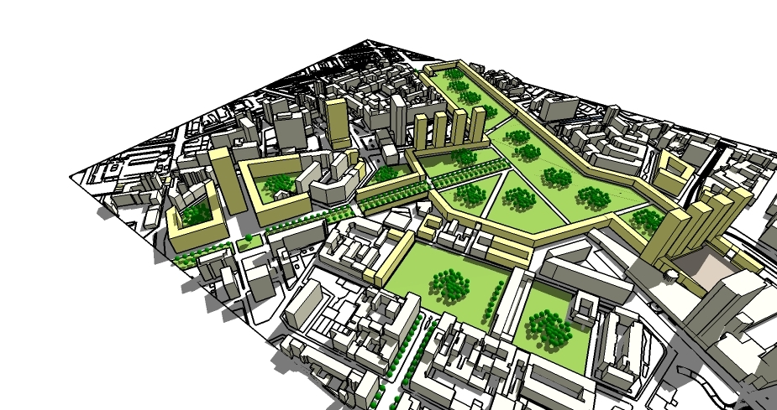 il parco possibile….

Dopo aver vinto i primi due dei cinque ricorsi al T.A.R (gli altri tre devono ancora essere discussi), presentati dagli abitanti dell’Isola contro una strada di attraversamento , un edificio di 14 piani di uffici, con centinaia di posti auto e un’area commerciale, che avrebbe dovuto sorgere proprio davanti ai giardini di via Confalonieri , è il momento di non demordere e ribadire le richieste legittime riguardo l’area dei due giardini e della Stecca degli Artigiani perchè vengano accolte. Cosa questa che è possibile, come abbiamo recentemente dimostrato presentando un progetto alternativo , “il parco possibile” che sarà proposto ai cittadini nei prossimi giorni.(ulteriori informazioni saranno date a breve )

Il 5 ottobre è previsto un ulteriore tentativo di sgombero della Stecca degli Artigiani. Lo sfratto della sede di Rifondazione Comunista prelude all’abbattimento della struttura, che va invece salvaguardata -assieme ai giardini-, ristrutturata e adibita a servizi per la collettività tutta.
Al suo posto è prevista invece l’edificazione di più grattacieli che occuperanno anche lo spazio degli attuali giardini. Difenderla significa al tempo stesso salvare i giardini e impedire che si cominci a scavare, trasformando tutta la zona in un immenso cantiere nel quale la qualità della vita quotidiana cambierà in maniere inaccettabile.

La Stecca degli Artigiani racconta un pezzo della storia industriale di questa città e negli ultimi anni è stata la sede di artigiani, associazioni e di Isola Art Center, che insieme al Forum Isola sta creando un centro per l’arte e per il quartiere che agisce nel sociale, chiamato Q’art, tutte realtà sgomberate. Per questo suo valore culturale, storico e architettonico molti intellettuali, artisti e architetti e lo stesso assessore Sgarbi si sono espressi per la sua salvaguardia. Negli ultimi anni la situazione dello stabile è stata fatta volutamente degradare, prima lasciando spazio agli spacciatori e alla malavita, ora omettendo perfino le minime opere di pulizia dell’area demolita ad aprile: faceva e fa ancora comodo che ci sia sporcizia e degrado, perché la gente si convinca della necessità di abbatterla una volta per tutte, lasciando campo libero alla speculazione immobiliare, a un progetto insostenibile per il quartiere.Il progetto prevede: 9 edifici di cui almeno un grattacielo di 30 piani, con all’interno uno spazio a verde con sottostanti parcheggi, di fatto uno spazio condominiale, altro che Central Park Bonsai come definito sulla stampa da chi l’ha progettato. Questo verde è circondato da alti edifici, tra cui le cosiddette “Torri alberate” o “Bosco in verticale”, nuove strade trafficate, aree commerciali e parcheggi.

Noi invece chiediamo di non distruggere questo stabile e di ristrutturarlo realizzando le proposte del quartiere, a favore della collettività, assieme ai circostanti giardini, che sono l’unica area verde di prossimità, a servizio di tutti gli abitanti.
Noi chiediamo un tavolo vero di discussione sulla direzione che deve prendere lo sviluppo e la riqualificazione di questa parte di città. Vi sono idee e progetti in grado di rispettare le istanze della popolazione. Finora di ciò non si è fatto nulla, e nessuna delle richieste fondamentali è mai stata recepita..
Il 17 settembre il Prefetto si è impegnato a promuovere un confronto fra l’amministrazione Comunale e i diversi soggetti interessati.
Siamo inoltre impegnati insieme ai comitati che in varie zone e quartieri di Milano si battono contro la speculazione immobiliare, a favore dei cui interessi sono disegnati tutti i principali progetti di cementificazione che si apprestano ad abbattersi sulla città in prospettiva dell'Expo 2015.
UNIAMOCI ED OPPONIAMOCI IN OGNI LEGITTIMA FORMA A TUTTO QUESTO ,PER UN QUARTIERE ISOLA DIVERSO, CONTRO OGNI SPECULAZIONE E PER LA VERA DEMOCRAZIA .

Coordinamento per la difesa della Stecca e dei giardini nel quartiere Isola

